# **Manual Book Sistem Informasi Laundry**

## **1. Pendahuluan**

Sistem Informasi Laundry ini dirancang untuk mempermudah proses pengelolaan transaksi laundry di sebuah usaha laundry. Sistem ini memiliki tiga jenis pengguna: **Administrator/Super Admin**, **Operator**, dan **Pimpinan**, yang masing-masing memiliki peran dan fungsi yang berbeda dalam operasional sistem. Manual ini bertujuan untuk memberikan petunjuk cara penggunaan sistem bagi setiap jenis pengguna.

## **2. Jenis Pengguna dan Fitur**

### **2.1 Administrator / Super Admin**

Administrator memiliki hak akses penuh dalam mengelola master data, termasuk data customer, user/operator, dan jenis layanan laundry.

**Fitur Administrator:**

1. **Membuat Master Data:**
   * Customer: Menambahkan dan mengelola data pelanggan yang menggunakan layanan laundry.
   * User: Menambahkan user/operator baru.
   * Jenis Layanan: Mengatur jenis layanan laundry yang tersedia (Cuci & Gosok, Hanya Cuci, Hanya Gosok, dll).
2. **Menambah User Baru**: Administrator dapat membuat akun user/operator dengan level akses yang lebih terbatas.

### **2.2 Operator**

Operator bertanggung jawab untuk melakukan transaksi laundry dan pengambilan pakaian yang sudah selesai.

**Fitur Operator:**

1. **Input Data Customer**:
   * Jika customer baru, operator atau admin akan menginput data customer.
2. **Transaksi Laundry**:
   * Operator memilih jenis layanan laundry sesuai dengan pilihan customer.
   * Melakukan perhitungan subtotal berdasarkan berat pakaian dan harga per kg.
   * Menyelesaikan transaksi dengan status "baru" (kode 0) setelah pembayaran.
3. **Pengambilan Pakaian**:
   * Jika customer datang untuk mengambil pakaian, status transaksi berubah menjadi "sudah diambil" (kode 1).

### **2.3 Pimpinan**

Pimpinan memiliki akses untuk memantau stok barang dan laporan penjualan.

**Fitur Pimpinan:**

1. **Melihat Stok Barang**: Pimpinan dapat memantau jumlah stok barang yang ada di laundry.
2. **Melihat Laporan Penjualan**: Pimpinan dapat melihat laporan transaksi dan pendapatan yang dihasilkan oleh laundry.

## **3. Alur Penggunaan Sistem**

### **3.1 Alur Transaksi Laundry**

1. **Customer datang ke lokasi laundry.**
2. **Jika Customer baru**:
   * Operator atau Administrator menginput data customer baru ke dalam sistem.
3. **Jika Customer sudah terdaftar**:
   * Operator atau Administrator melanjutkan ke proses transaksi laundry.
4. **Operator memilih jenis layanan**:
   * Jenis layanan yang tersedia:
     + **Cuci dan Gosok**: Rp 5.000 per kg.
     + **Hanya Cuci**: Rp 4.500 per kg.
     + **Hanya Gosok**: Rp 5.000 per kg.
     + **Laundry Besar** (Selimut, Karpet, Mantel, Sprei): Rp 7.000 per kg.
5. **Perhitungan Subtotal**:
   * Subtotal = Harga per kg * Jumlah Berat Pakaian.
6. **Status Transaksi**:
   * Transaksi selesai dan status dicatat sebagai **baru** dengan kode **0**.
7. **Pengambilan Pakaian**:
   * Ketika customer datang untuk mengambil pakaian yang sudah selesai dilaundry, status transaksi berubah menjadi **sudah diambil** .

## **4. Petunjuk Penggunaan Sistem**

### **4.1 Login ke Sistem**

1. **Buka Website Laundry.**
2. Masukkan **username** dan **password** yang diberikan.
3. Klik **Login** untuk masuk ke dashboard sesuai dengan level akses Anda (Admin, Operator, atau Pimpinan).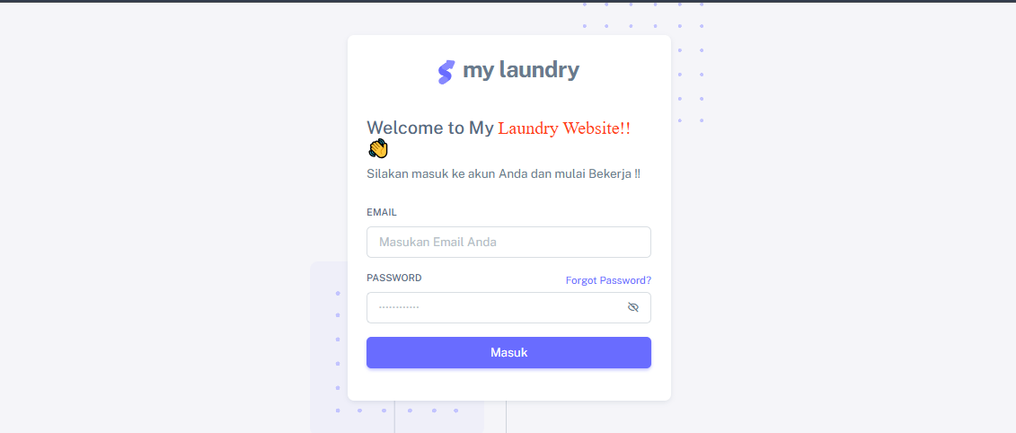

**Gambar tampilan form login**

### **4.2 Administrator / Super Admin**

**1 Login Admin**

* + Masukan Email : admin@gmail.com
  + Masukan Password : 123.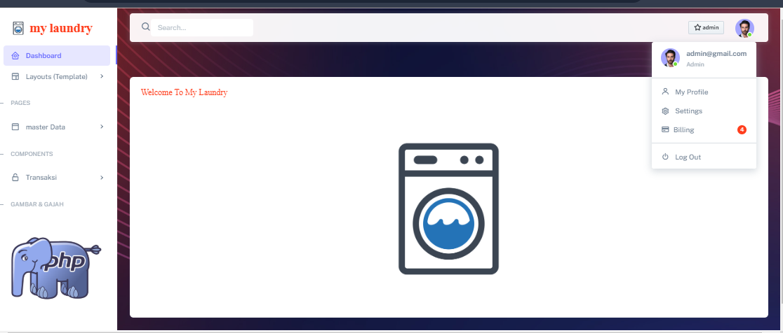

1. **Menambah Data Customer**:
   * Pada dashboard, pilih menu **Customer**.
   * Klik **Tambah Customer**.
   * Isi data customer (Nama, Alamat, Nomor Telepon) dan klik **Simpan**.
2. **Menambah User Baru**:
   * Pilih menu **User** pada dashboard.
   * Klik **Tambah User**.
   * Isi data user (Nama, Email, Password) dan klik **Simpan**.

Tampilan Tambah User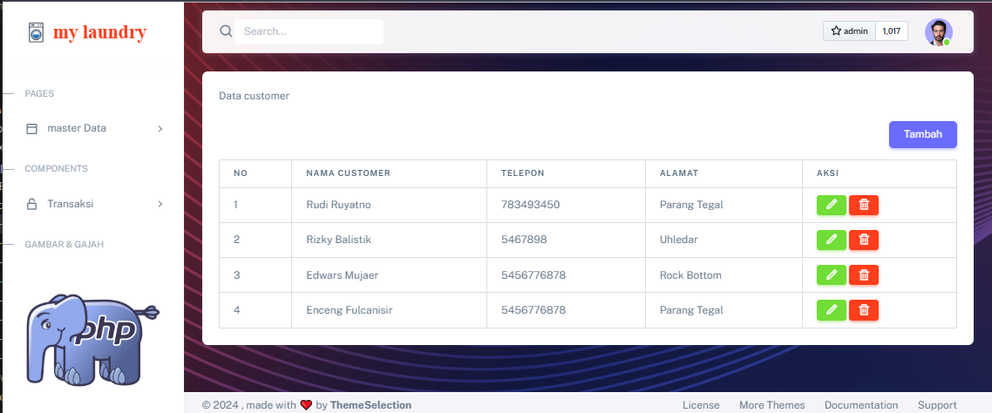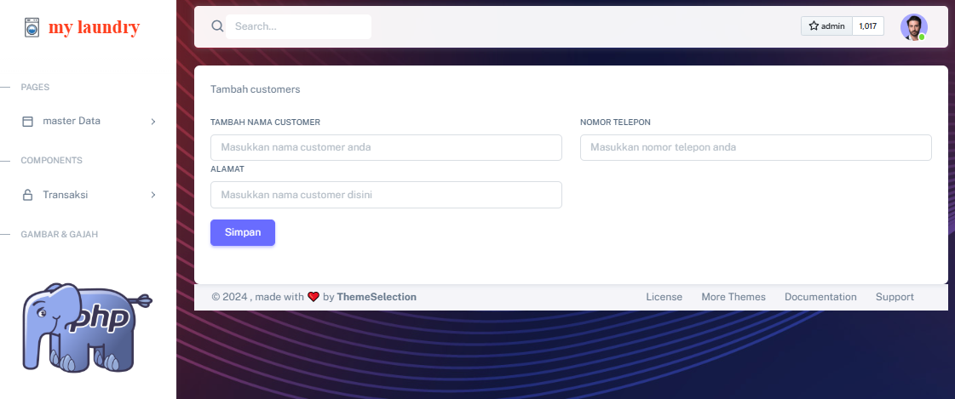

tampilan Dashboard User

1. **Menambah Jenis Layanan**:
   * Pilih menu **Jenis Layanan**.
   * Klik **Tambah Layanan**.
   * Isi jenis layanan (Cuci dan Gosok, Hanya Cuci, dll) beserta harga per kg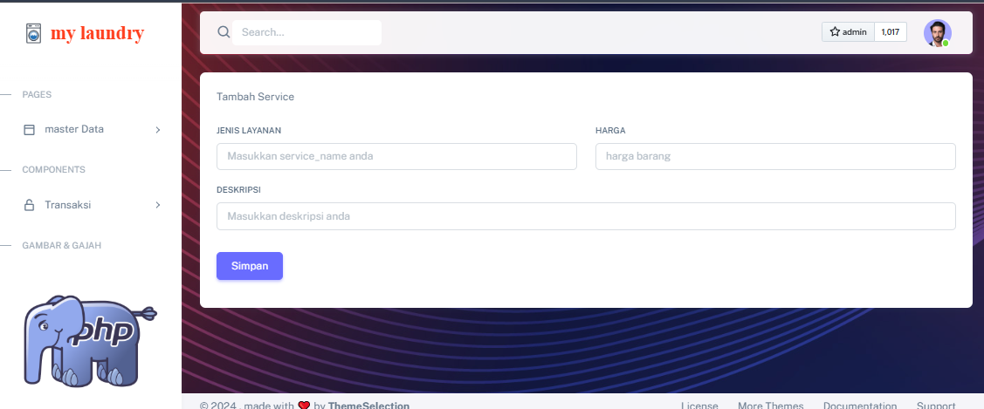

### **4.3 Operator**

**1 Login Operator**

* + Masukan Email : admin@gmail.com.
  + Masukan dengan password : 1234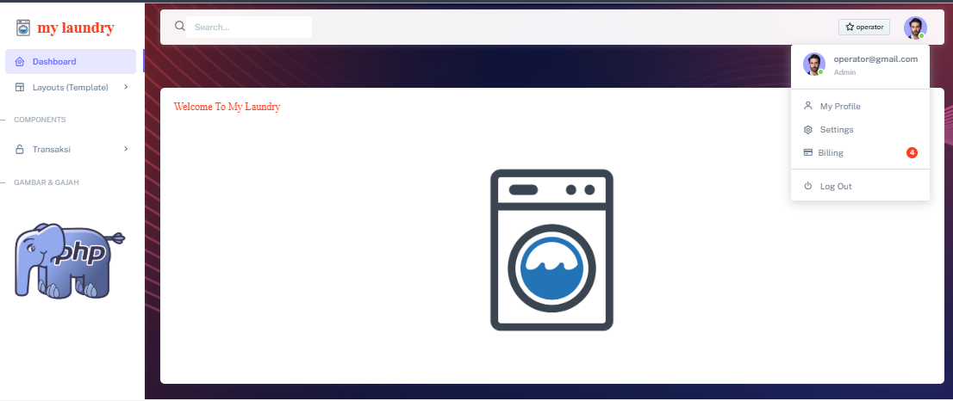

Tampilan Login dengan Operator

1. **Input Data Customer Baru**:
   * Jika customer belum terdaftar, pilih menu **Customer**.
   * Klik **Tambah Customer** dan isi data yang diperlukan.

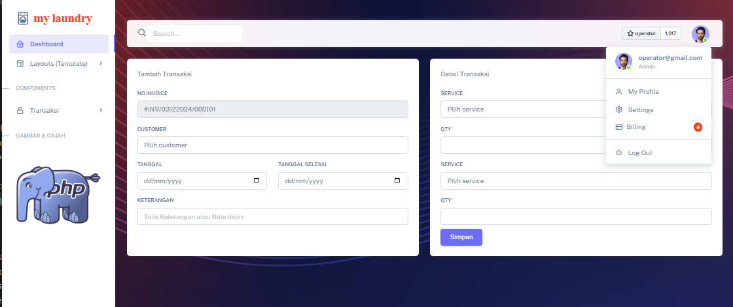

Tampilan Dashboard tambah transaksi pada customer

1. **Melakukan Transaksi Laundry**:
   * Pilih menu **Transaksi**.
   * Klik **Tambah Transaksi**.
   * Pilih customer yang terdaftar.
   * Pilih jenis layanan yang dipilih customer dan masukkan jumlah berat pakaian.
   * Sistem akan menghitung subtotal.
   * Klik **Simpan** untuk menyelesaikan transaksi dengan status "baru".
   * 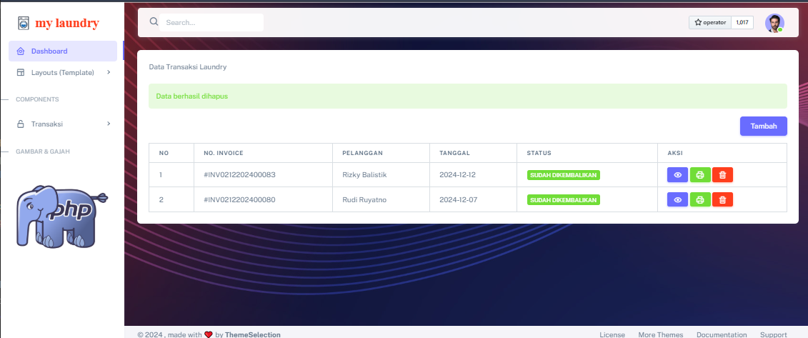
   * Tampilan Dashboard Transaksi.
2. **Pengambilan Pakaian**:
   * Pilih menu **Transaksi Selesai**.
   * Pilih transaksi yang telah selesai dan ubah status menjadi **sudah diambil** dengan kode 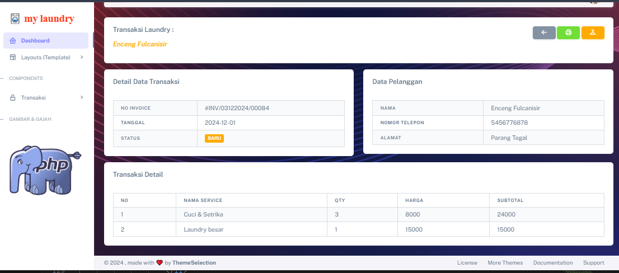

Tampilan Detail Transaksi

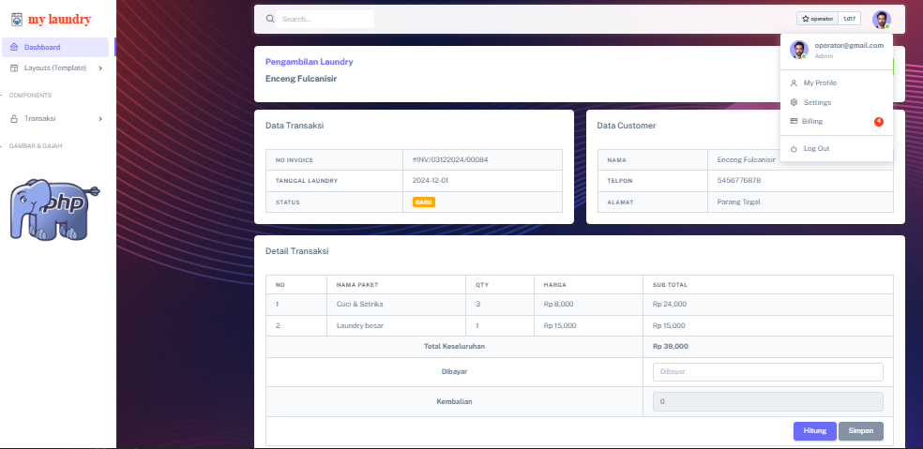

Tampilan Transaksi bayar serta total kembalian customer

### **4.4 Pimpinan**

1. **Login Pimpinan**:
   * Masukan akses Login Pimpinan : pimpinan@gmail.com .
   * masukan password :123

## Tampilan Dashboard Pimpinan

1. **Melihat Stok Barang**:
   * Pilih menu **Stok Barang**.
   * Lihat jumlah stok barang yang tersedia di laundry.
2. **Melihat Laporan Penjualan**:
   * Pilih menu **Laporan Penjualan**.
   * Lihat laporan transaksi dan pendapatan yang tercatat dalam periode tertentu.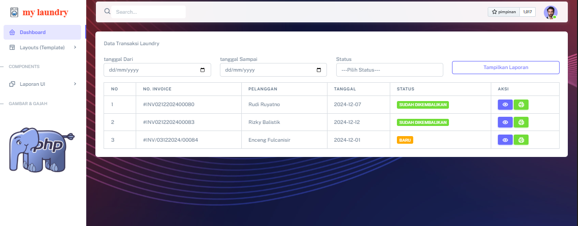

Tampilan laporan transaksi

## **5. Penutupan**

Manual ini memberikan panduan dasar penggunaan sistem informasi laundry untuk administrator, operator, dan pimpinan. Jika ada kendala atau pertanyaan lebih lanjut, hubungi tim teknis atau pengembang aplikasi untuk bantuan lebih lanjut.